**LEONARDO SINI   
Direttore d’orchestra**

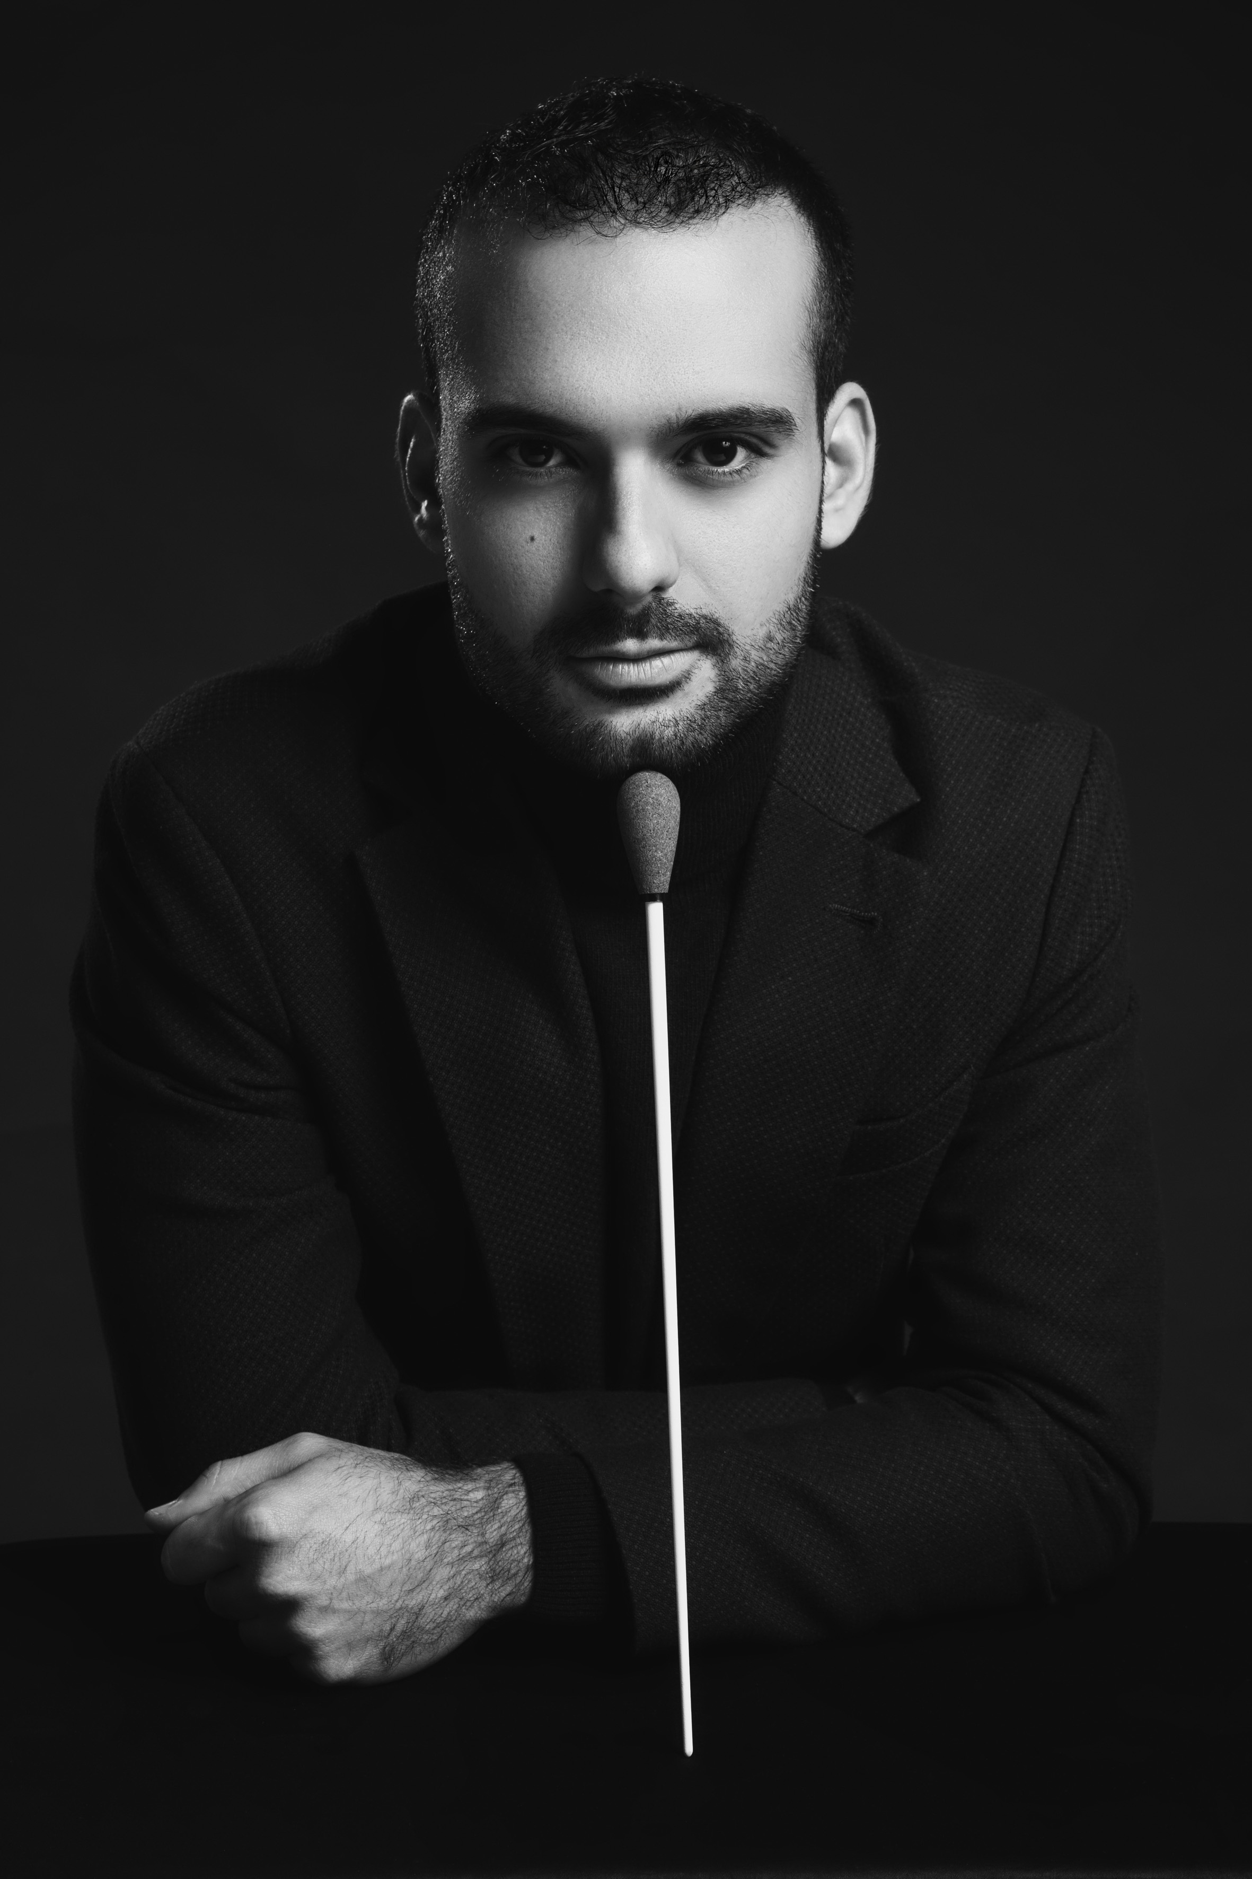

Leonardo Sini inizia i suoi studi musicali al Conservatorio L. Canepa di Sassari dove si diploma in tromba. Si perfezione alla Royal Accademy of Music di Londra dove consegue il Master of Art. Si trasferisce in Olanda dove continua lo studio della Direzione d’Orchestra con Jac van Steen, Ed Spanjaard e Kenneth Montgomery nel National Master of Orchestral Conducting, e vince il Primo Premio Assoluto nel prestigioso Concorso Maestro Solti di Budapest.   
  
Tra gli impegni nella stagione 2024/25: *Le nozze di Figaro* al Teatro Regio di Torino e a Liegi, *Stiffelio* a Verona, *Il cappello di paglia di Firenze* all’Opera Wallonie di Liegi, *Il barbiere di Siviglia* e *L’elisir d’amore* alla Wiener Staatsoper di Vienna.

Nel 2023/24 dirige il *Trovatore* e *L’elisir d’amore* alla Staatsoper di Amburgo; *Aida* alla Deutsche Oper di Berlino; *Carmen* all’Opera Royal de Wallonie di Liegi; *Trovatore* a Seoul; *La Traviata* a Budapest; *Lucia di Lammermoor* a Zurigo; *Otello* di Verdi al Teatro Municipale di Piacenza, al Teatro Comunale di Modena ed al Teatro Valli di Reggio Emilia; *Don Carlo* al Bunka Kaikan di Tokyo, *Aida* ad Hannover e *Trovatore* alla Staatsoper di Berlino.

Fa il suo debutto professionale nella stagione 2019 al Teatro dell’Opera di Budapest con *Le Villi* e la *Messa di Gloria* di Puccini. Debutta nel Circuito di Opera Lombardia (Como, Brescia, Bergamo, Pavia, Cremona) con *La Sonnambula*; prosegue con l’Inaugurazione del Teatro Petruzzelli dirigendo *Un ballo in maschera*; e debutta in *Bohème* al Teatro Carlo Felice di Genova. Appare al Maggio Musicale Fiorentino dirigendo *La Traviata.*   
  
Altri impegni delle stagioni recenti includono il suo debutto al Bunka Kaikan di Tokyo dirigendo *Falstaff* nello spettacolo di Laurent Pelly ed alla guida della prestigiosa Tokyo Philharmonic Orchestra, *La Traviata* alla Semperoper di Dresda, *Alzira* a Liegi, L’*elisir d’amore* al Opéra de Paris e alla Staatsoper di Berlino, *Edgar* all’Opera di Budapest, *Lucia di Lammermoor* alla Staatsoper di Amburgo, *Aida* alla Deutsche Oper di Berlino e a Dresda. Appare all’Opera Australia dirigendo *Turandot*. Ricordiamo inoltre *Adriana Lecouvreur* a Sydney, *il Trittico* di Puccini alla Staatsoper di Amburgo, *Rigoletto* all’Opernhaus di Zurigo nonché *Simon Boccanegra* e *Don Carlo* all’Opera di Budapest.   
  
  
Novembre 2024